百层塔

1. 概述
2. UI界面显示
3. 模块说明
4. 功能说明
5. 操作流程图
6. 备注
7. 详细说明
8. UI界面显示

UI界面



比赛中的界面





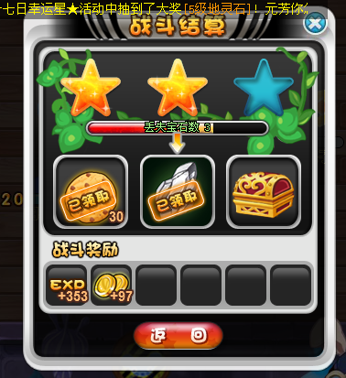

1. 模块说明

玩家进行百层塔的挑战，每一层获得的金币数进行累加，累加值满足过关条件，则 可以进入下一关比赛，累加值不满足过关，则挑战失败，需要重新开始挑战。

1. 功能说明

1）、比赛场中物体的设置：

金币，神秘礼包，宝箱等其他的物品

2）、进入百层塔挑战，一次性扣取油量（比一般的比赛多），油量不足不可以进行百层塔中比赛。

3）、百层塔比赛每天有免费次数的限制，次数用完后，需要消耗元宝再次进入。

比赛前—》比赛中—》比赛后

1）、比赛前：点击弹出百层塔界面，显示玩家的基本信息及玩家过关层数最高的排名

点击开始挑战，进入比赛加载界面，加载完成后进入比赛界面，进行正式比赛。

2）、比赛中：控制车，进行金币的掠夺

比赛中需要显示的内容：当前获得金币数/过关需要的金币数 ，比赛剩余时间，当前层数

3）、比赛后：弹出比赛结束信息，

弹出比赛中获得的金币数量，是否满足过关条件，如果满足，显示选择界面（是否继续挑战，或者是退出），如果退出或者不满足过关条件 （显示失败特效），弹出奖励面板

6）、百层塔获得的奖励：计算方式 比赛完成后，通过过关的层数进行相应的计算，层数越高，奖励越丰富。玩家退出百层塔挑战时，弹出奖励领取界面。

8）、当Hp值为零时，比赛结束，不能进入下一关的比赛。

9）、获得奖励：

金币，零件，魅力值，经验等其他的物品奖励

1. 操作流程图



1. 备注
2. 后续